HelpDesk: entrega da Sprint 2
Disciplina: Laboratório de Engenharia de Software
Projeto: HelpDesk | Sistema de Controle de Chamados de TI
Integrante: Leandro Pinzon Filho | Desenvolvimento individual
Papel: Tech Lead e desenvolvedor responsável | Entrega: 12/11/2026
Repositório: https://github.com/Lfijho/chamadosLES

1. Objetivo e organização
O HelpDesk centraliza solicitações de suporte de TI que, quando dispersas, dificultam o registro dos problemas e o acompanhamento do atendimento. O solicitante registra e consulta os próprios chamados. O técnico consulta as solicitações e conduz o atendimento até a conclusão.
Leandro Pinzon Filho desenvolve o projeto individualmente, como Tech Lead e responsável por requisitos, planejamento, implementação, testes, documentação e apresentação. O trabalho adota práticas de Scrum adaptadas ao desenvolvimento individual: backlog, planejamento em três Sprints, acompanhamento pelo Kanban e revisão e retrospectiva técnicas. O quadro usa as colunas Backlog, A fazer, Em andamento e Concluído e acompanha o desenvolvimento, separado do atendimento dos chamados.
A Sprint 1 entregou acesso e abertura de chamados. A Sprint 2 acrescenta consulta e atendimento e consolida a documentação com a modelagem UML corrigida. A entrega anterior permanece como registro histórico.

2. Escopo e requisitos
Código | Funcionalidade | Sprint | Situação nesta entrega
RF01 | Autenticar usuários | 1 | Disponível
RF02 | Abrir chamado | 1 | Disponível
RF03 | Consultar chamados | 2 | Disponível
RF04 | Atualizar atendimento | 2 | Disponível
RF05 | Registrar e consultar histórico | 3 | Backlog
RF06 | Consultar painel de indicadores | 3 | Backlog

Código | Requisito não funcional
RNF13 | Restringir consultas e alterações conforme o perfil e a propriedade do chamado
RNF03 | Proteger as senhas e exigir autenticação para acessar as páginas restritas
RNF07 | Preservar dados entre reinicializações e na atualização da Sprint 1 para a Sprint 2
RNF09 | Oferecer telas em português, labels, foco de teclado e adaptação a diferentes telas
RNF04 | Validar formulários no servidor e proteger as operações que alteram dados
RNF01 | Permitir inicialização pelo Docker Compose com a configuração do projeto

3. Funcionalidades e regras de atendimento
A aplicação utiliza Python com Flask, páginas HTML/CSS e SQLite, com execução por Docker Compose. A Sprint 1 oferece login por e-mail e senha, logout e abertura de chamado. Título tem de 5 a 120 caracteres; descrição, de 10 a 5.000. As categorias são Hardware, Software, Rede, Acessos e Outros. A abertura gera protocolo e confirmação em nome do solicitante autenticado.
A Sprint 2 permite consultar chamados, combinar filtros de status e categoria e navegar por páginas de dez registros, dos mais recentes para os mais antigos. O solicitante vê somente os próprios chamados; o técnico vê todos. O detalhe apresenta protocolo, título, descrição, categoria, solicitante, abertura, status, prioridade e solução quando existente.
As regras de atendimento são:
- Somente o técnico pode alterar prioridade, status ou solução.
- A prioridade é Baixa, Média ou Alta. Chamados novos e os preservados da Sprint 1 recebem Média inicialmente.
- O fluxo é Aberto → Em atendimento → Concluído. Concluído é terminal e fica disponível para consulta.
- A conclusão exige solução com 1 a 5.000 caracteres após remover espaços externos, além da data de conclusão em UTC.
- Alterações inválidas preservam os dados anteriores. Se o chamado mudou desde a abertura da página, o técnico precisa revisar os dados atualizados.
- Cada mudança de status grava autor, data UTC e valores anterior e novo junto com a alteração do chamado. A interface de histórico fica para a Sprint 3.

4. Casos de uso e funções envolvidas
UC01, UC02 e UC03 pertencem à Sprint 1. UC04, UC05, UC06 e UC07 foram acrescentados na Sprint 2. As tabelas identificam funções implementadas no projeto. Funções de módulo estão indicadas pelo nome do módulo, sem atribuição a uma classe de controller. Nas sequências, validate() e validate_on_submit() são operações herdadas de FlaskForm.

UC01: realizar login
Ator: solicitante ou técnico. Objetivo: acessar as funções do perfil. Precondição: possuir uma conta.
- O usuário informa e-mail e senha.
- O sistema verifica os dados.
- O sistema permite o acesso e apresenta a página inicial do perfil.
Alternativas: dados inválidos mantêm o formulário para uma nova tentativa. Campos incompletos recebem orientação. Após tentativas repetidas, o sistema solicita que o usuário aguarde.
Pós-condição: o usuário acessa as funções do próprio perfil quando a autenticação é aceita.
Método/função real | Classe ou módulo | Responsabilidade
login | helpdesk.routes | Coordenar o acesso
authenticate | helpdesk.security | Verificar as credenciais
check_password | User, em helpdesk.models | Conferir a senha da conta
start_session | helpdesk.security | Iniciar o acesso autenticado

UC02: realizar logout
Ator: solicitante ou técnico. Objetivo: sair da conta. Precondição: estar autenticado.
- O usuário seleciona Sair.
- O sistema encerra o acesso atual.
- A página de login apresenta a confirmação da saída.
Alternativa: se o acesso já expirou, o sistema solicita novo login para acessar as páginas restritas.
Pós-condição: o usuário precisa se autenticar novamente para voltar às funções restritas.
Método/função real | Classe ou módulo | Responsabilidade
logout | helpdesk.routes | Encerrar o acesso e retornar ao login
login | helpdesk.routes | Apresentar o formulário após a saída

UC03: abrir chamado
Ator: solicitante. Objetivo: registrar um problema de TI. Precondição: estar autenticado como solicitante.
- O solicitante seleciona Abrir chamado.
- O solicitante informa título, descrição e categoria e envia o formulário.
- O sistema valida os dados e registra o chamado em nome do solicitante.
- O sistema apresenta a confirmação, o protocolo e o status Aberto. O chamado recebe prioridade Média.
Alternativas: campos inválidos recebem orientação antes de salvar. O técnico não pode abrir chamados. A confirmação anterior continua acessível ao autor.
Pós-condição: o chamado fica registrado e disponível na consulta do solicitante e do técnico.
Método/função real | Classe ou módulo | Responsabilidade
new_ticket | helpdesk.routes | Receber e validar o formulário
create_ticket | helpdesk.tickets | Registrar o chamado do solicitante
ticket_confirmation | helpdesk.routes | Apresentar a confirmação privada
get_ticket | helpdesk.tickets | Buscar o chamado com permissão de consulta
visible_tickets | helpdesk.tickets | Restringir a confirmação ao solicitante

UC04: consultar chamados e filtrar
Ator: solicitante ou técnico. Objetivo: localizar solicitações. Precondição: estar autenticado.
- O usuário acessa Meus chamados ou Chamados, conforme o perfil.
- O sistema lista os registros que o usuário pode consultar.
- O usuário combina status e categoria, aplica ou limpa os filtros.
- O usuário navega entre as páginas, mantendo os filtros escolhidos.
Alternativas: lista vazia orienta o próximo passo; busca sem resultados permite alterar ou limpar os filtros. Parâmetros inválidos recebem orientação. Página inexistente informa que o recurso não foi encontrado.
Pós-condição: a consulta mantém a visibilidade do perfil, inclusive ao alterar parâmetros.
Método/função real | Classe ou módulo | Responsabilidade
ticket_list | helpdesk.routes | Validar os parâmetros e apresentar a consulta
visible_tickets | helpdesk.tickets | Restringir registros conforme o perfil
list_tickets | helpdesk.tickets | Aplicar filtros, ordenação e paginação

UC05: consultar detalhes
Ator: solicitante ou técnico. Objetivo: consultar os dados de um chamado. Precondição: estar autenticado e ter permissão sobre o registro.
- O usuário seleciona um chamado na lista.
- O sistema verifica a permissão e busca os dados.
- O sistema apresenta o detalhe e as ações permitidas ao perfil.
Alternativas: chamado inexistente ou não visível ao usuário atual não é exibido, inclusive por acesso direto ao endereço. O técnico pode consultar chamados de qualquer solicitante. Chamados concluídos apresentam a solução e não oferecem edição.
Pós-condição: o usuário consulta o chamado sem modificar seus dados.
Método/função real | Classe ou módulo | Responsabilidade
ticket_detail | helpdesk.routes | Coordenar a abertura do detalhe
get_ticket | helpdesk.tickets | Buscar somente um registro autorizado
visible_tickets | helpdesk.tickets | Aplicar a visibilidade do perfil
ticket_detail_response | helpdesk.routes | Apresentar os dados e as ações disponíveis

UC06: definir prioridade
Ator: técnico. Objetivo: organizar a prioridade do atendimento. Precondições: estar autenticado como técnico e consultar um chamado não concluído.
- O técnico seleciona Baixa, Média ou Alta no detalhe.
- O técnico seleciona Salvar prioridade.
- O sistema valida a alteração e apresenta a confirmação.
Alternativas: prioridade inválida é rejeitada. Solicitante não pode realizar a alteração. Chamado concluído permanece sem edição. Se os dados mudaram, o sistema solicita revisão da página atualizada.
Pós-condição: a prioridade válida fica persistida; uma rejeição mantém os dados anteriores.
Método/função real | Classe ou módulo | Responsabilidade
ticket_priority | helpdesk.routes | Coordenar a alteração da prioridade
get_ticket | helpdesk.tickets | Buscar o chamado autorizado
ticket_detail_response | helpdesk.routes | Apresentar o detalhe em caso de rejeição
update_priority | helpdesk.tickets | Coordenar a gravação autorizada
check_edit | helpdesk.tickets | Verificar perfil, versão e estado do chamado
set_priority | Ticket, em helpdesk.models | Validar e atribuir a prioridade

UC07: atualizar status e registrar solução
Ator: técnico. Objetivo: conduzir e concluir o atendimento. Precondições: estar autenticado como técnico e consultar um chamado não concluído.
- O técnico seleciona Iniciar atendimento para um chamado Aberto e envia essa ação.
- O sistema registra Em atendimento e confirma a alteração.
- Mais tarde, o técnico informa a solução e envia uma nova ação: Concluir chamado.
- O sistema valida a solução, registra Concluído e a data de conclusão e apresenta a confirmação.
Iniciar e concluir são ações separadas. Cada envio solicita somente a próxima transição permitida.
Alternativas: solução vazia, composta apenas por espaços ou acima do limite exige correção. Saltos, retrocessos, alterações em chamados concluídos e operações do solicitante são rejeitados. Em conflito ou falha de gravação, a operação não confirma alterações parciais.
Pós-condição: a mudança de status e seu evento com autoria e data UTC ficam persistidos juntos. Após a conclusão, o chamado permanece disponível para consulta.
Método/função real | Classe ou módulo | Responsabilidade
ticket_status | helpdesk.routes | Coordenar uma transição por requisição
get_ticket | helpdesk.tickets | Buscar o chamado autorizado
validate_solution | StatusForm, em helpdesk.forms | Exigir conteúdo na solução ao concluir
ticket_detail_response | helpdesk.routes | Apresentar o detalhe em caso de rejeição
check_edit | helpdesk.tickets | Verificar perfil, versão e estado do chamado
update_status | helpdesk.tickets | Gravar a mudança e o evento juntos
change_status | Ticket, em helpdesk.models | Validar a transição e atribuir solução e conclusão

5. Modelagem UML

5.1. Casos de uso
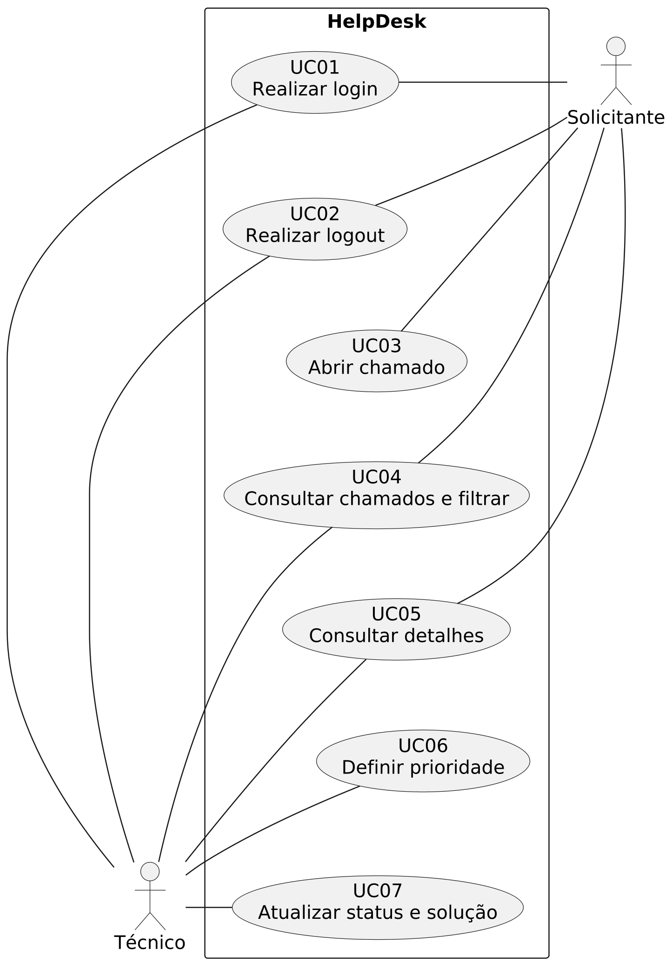
Figura 1. Casos de uso das Sprints 1 e 2.
Solicitante e Técnico estão diretamente associados às ações disponíveis dentro do limite HelpDesk. UC04 a UC07 foram acrescentados nesta entrega; o Kanban acompanha o desenvolvimento e fica fora deste diagrama funcional.

5.2. Sequência do login
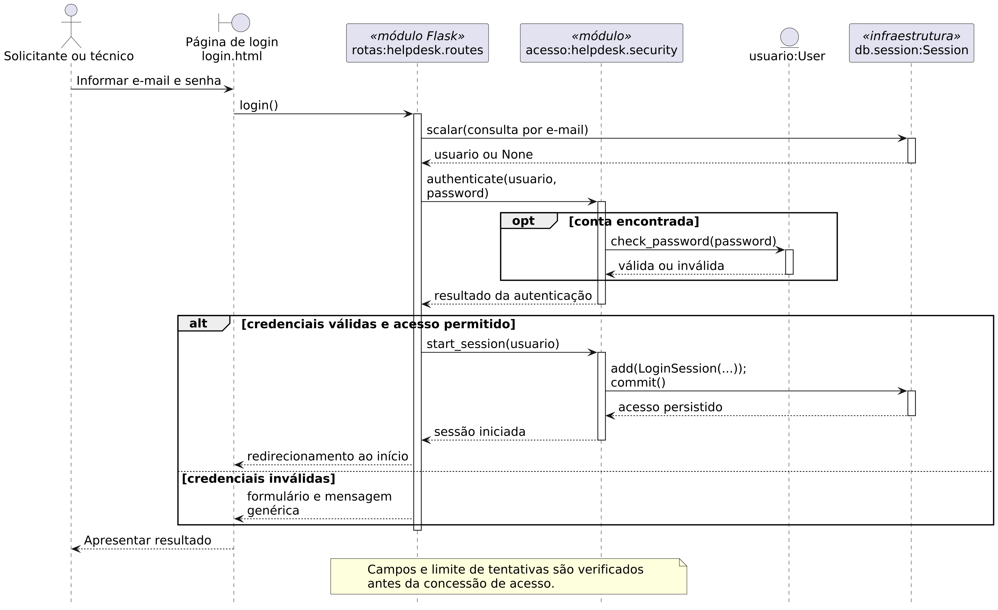
Figura 2. Realizar login.
O módulo de rotas coordena a autenticação com o módulo de acesso e o objeto User. A persistência participa da consulta e do registro do acesso autorizado.

5.3. Sequência do logout
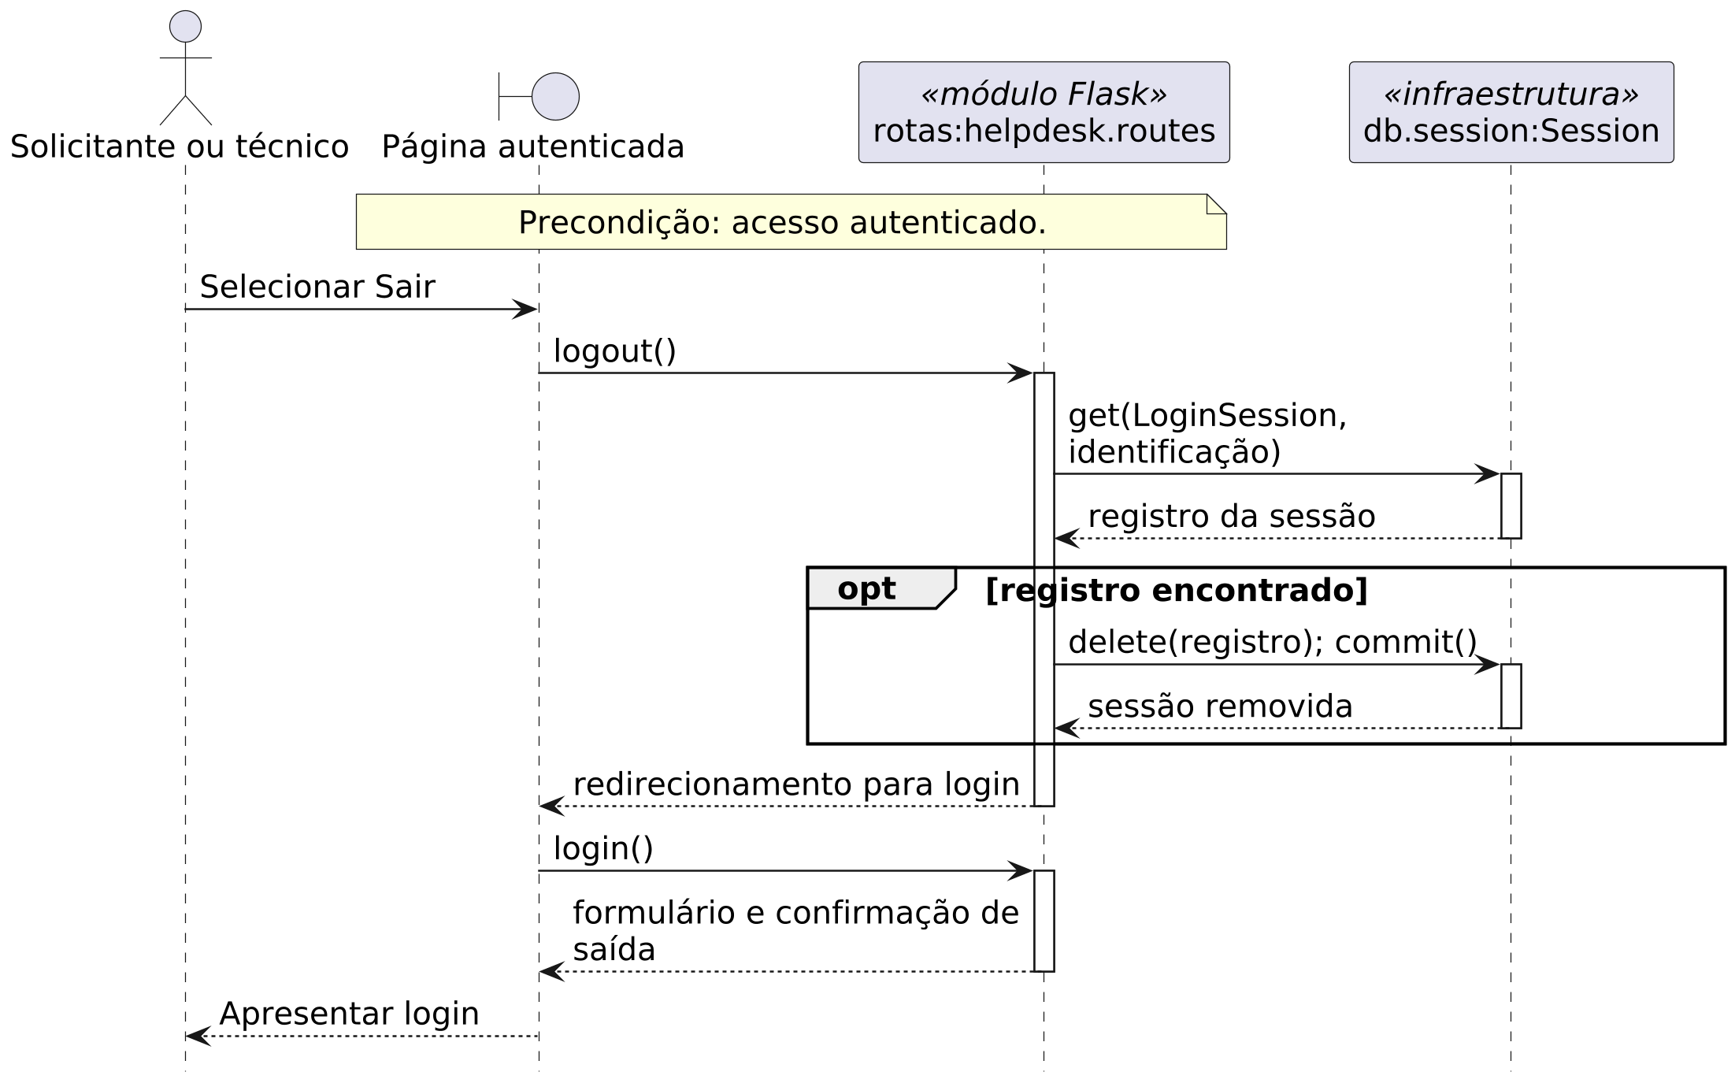
Figura 3. Realizar logout.
A saída remove o acesso atual e retorna à página de login. A condição de acesso autenticado antecede a execução da rota.

5.4. Sequência da abertura de chamado
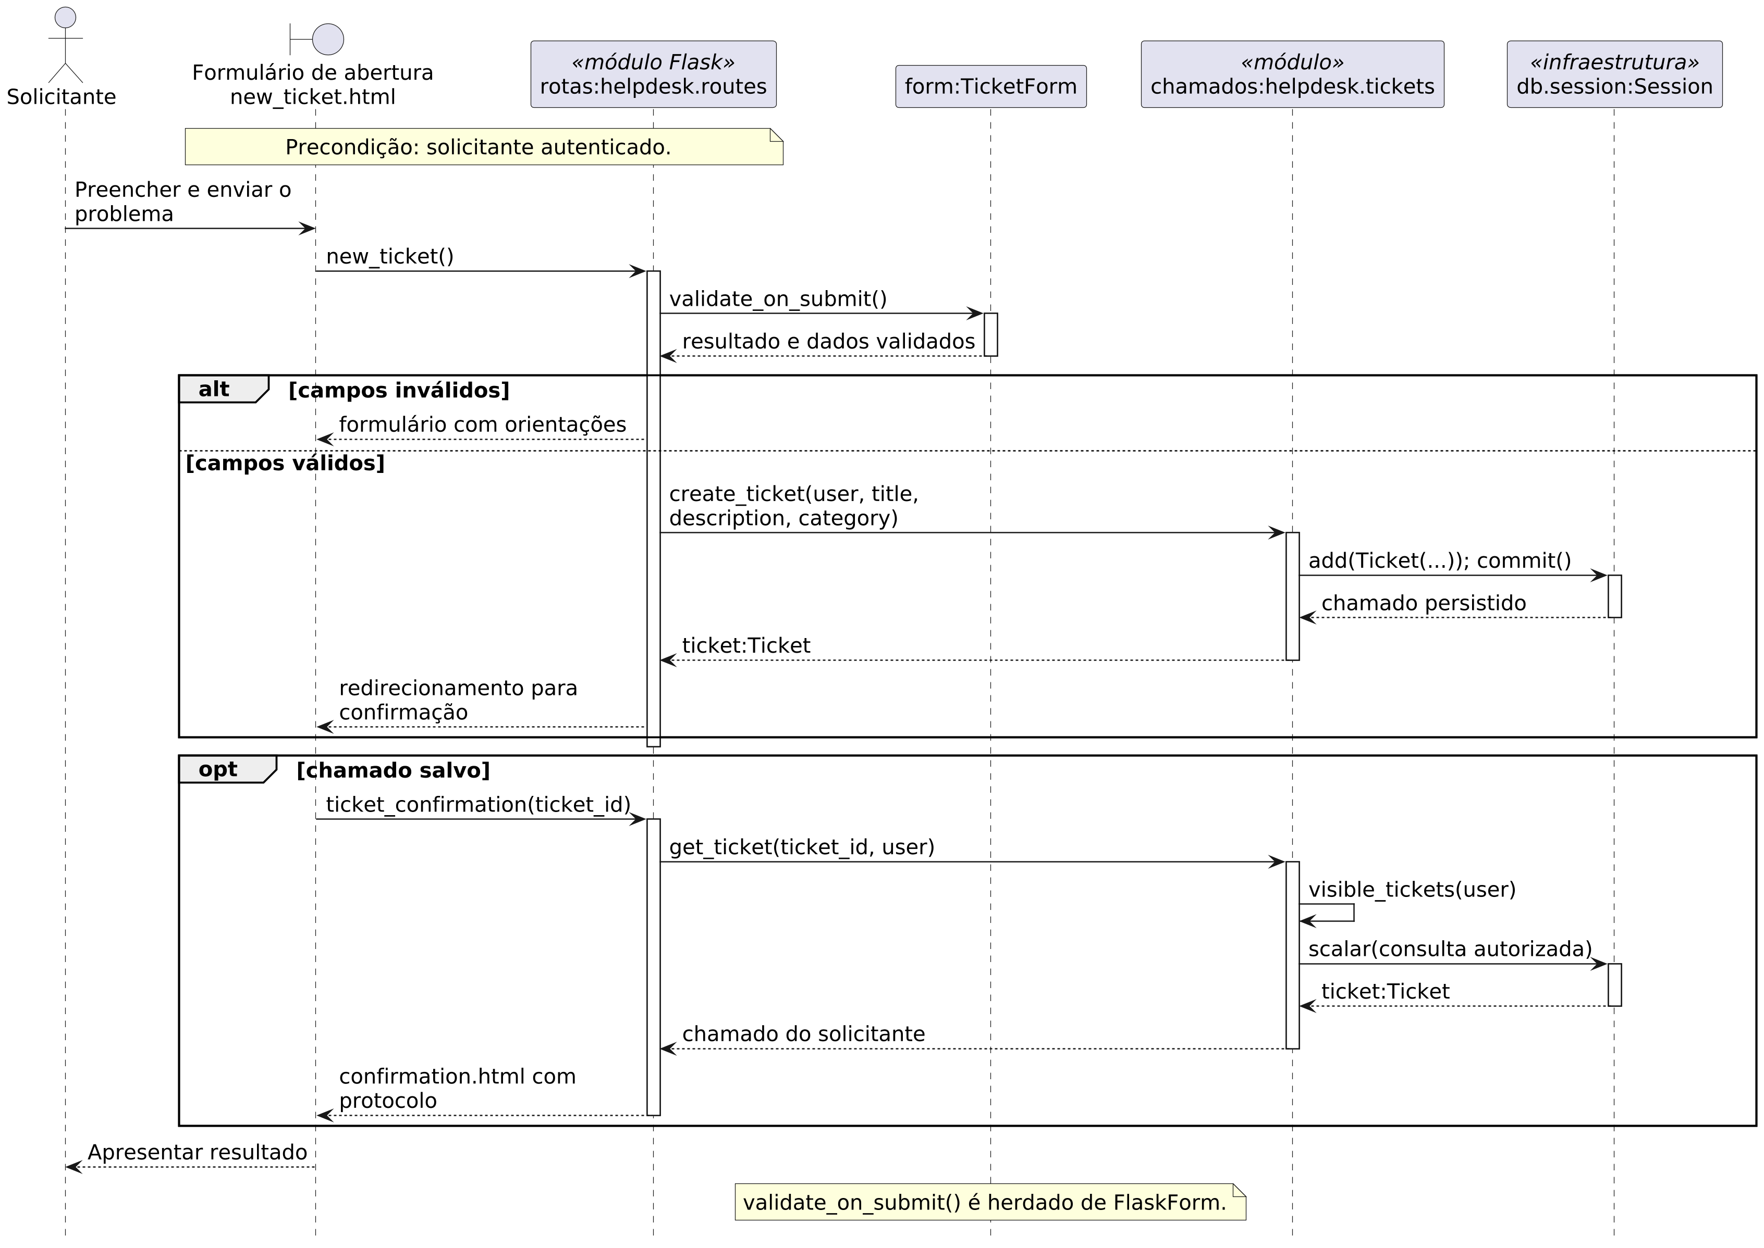
Figura 4. Abrir chamado.
O formulário valida os campos, e as funções do módulo de chamados registram a solicitação. A consulta autorizada fornece os dados da confirmação ao solicitante.

5.5. Sequência da consulta e dos filtros
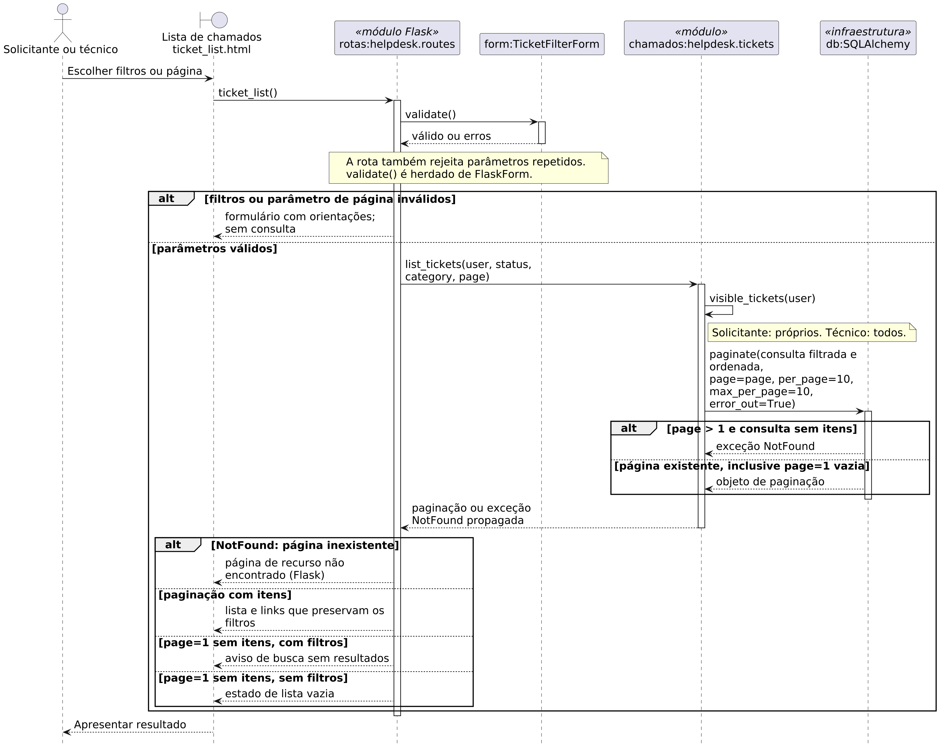
Figura 5. Consultar chamados e filtrar.
A consulta restringe os registros pelo perfil antes de aplicar filtros e paginação. A primeira página aceita consulta vazia; filtros inválidos impedem a consulta, e uma página além dos resultados é tratada como inexistente.

5.6. Sequência da consulta de detalhes
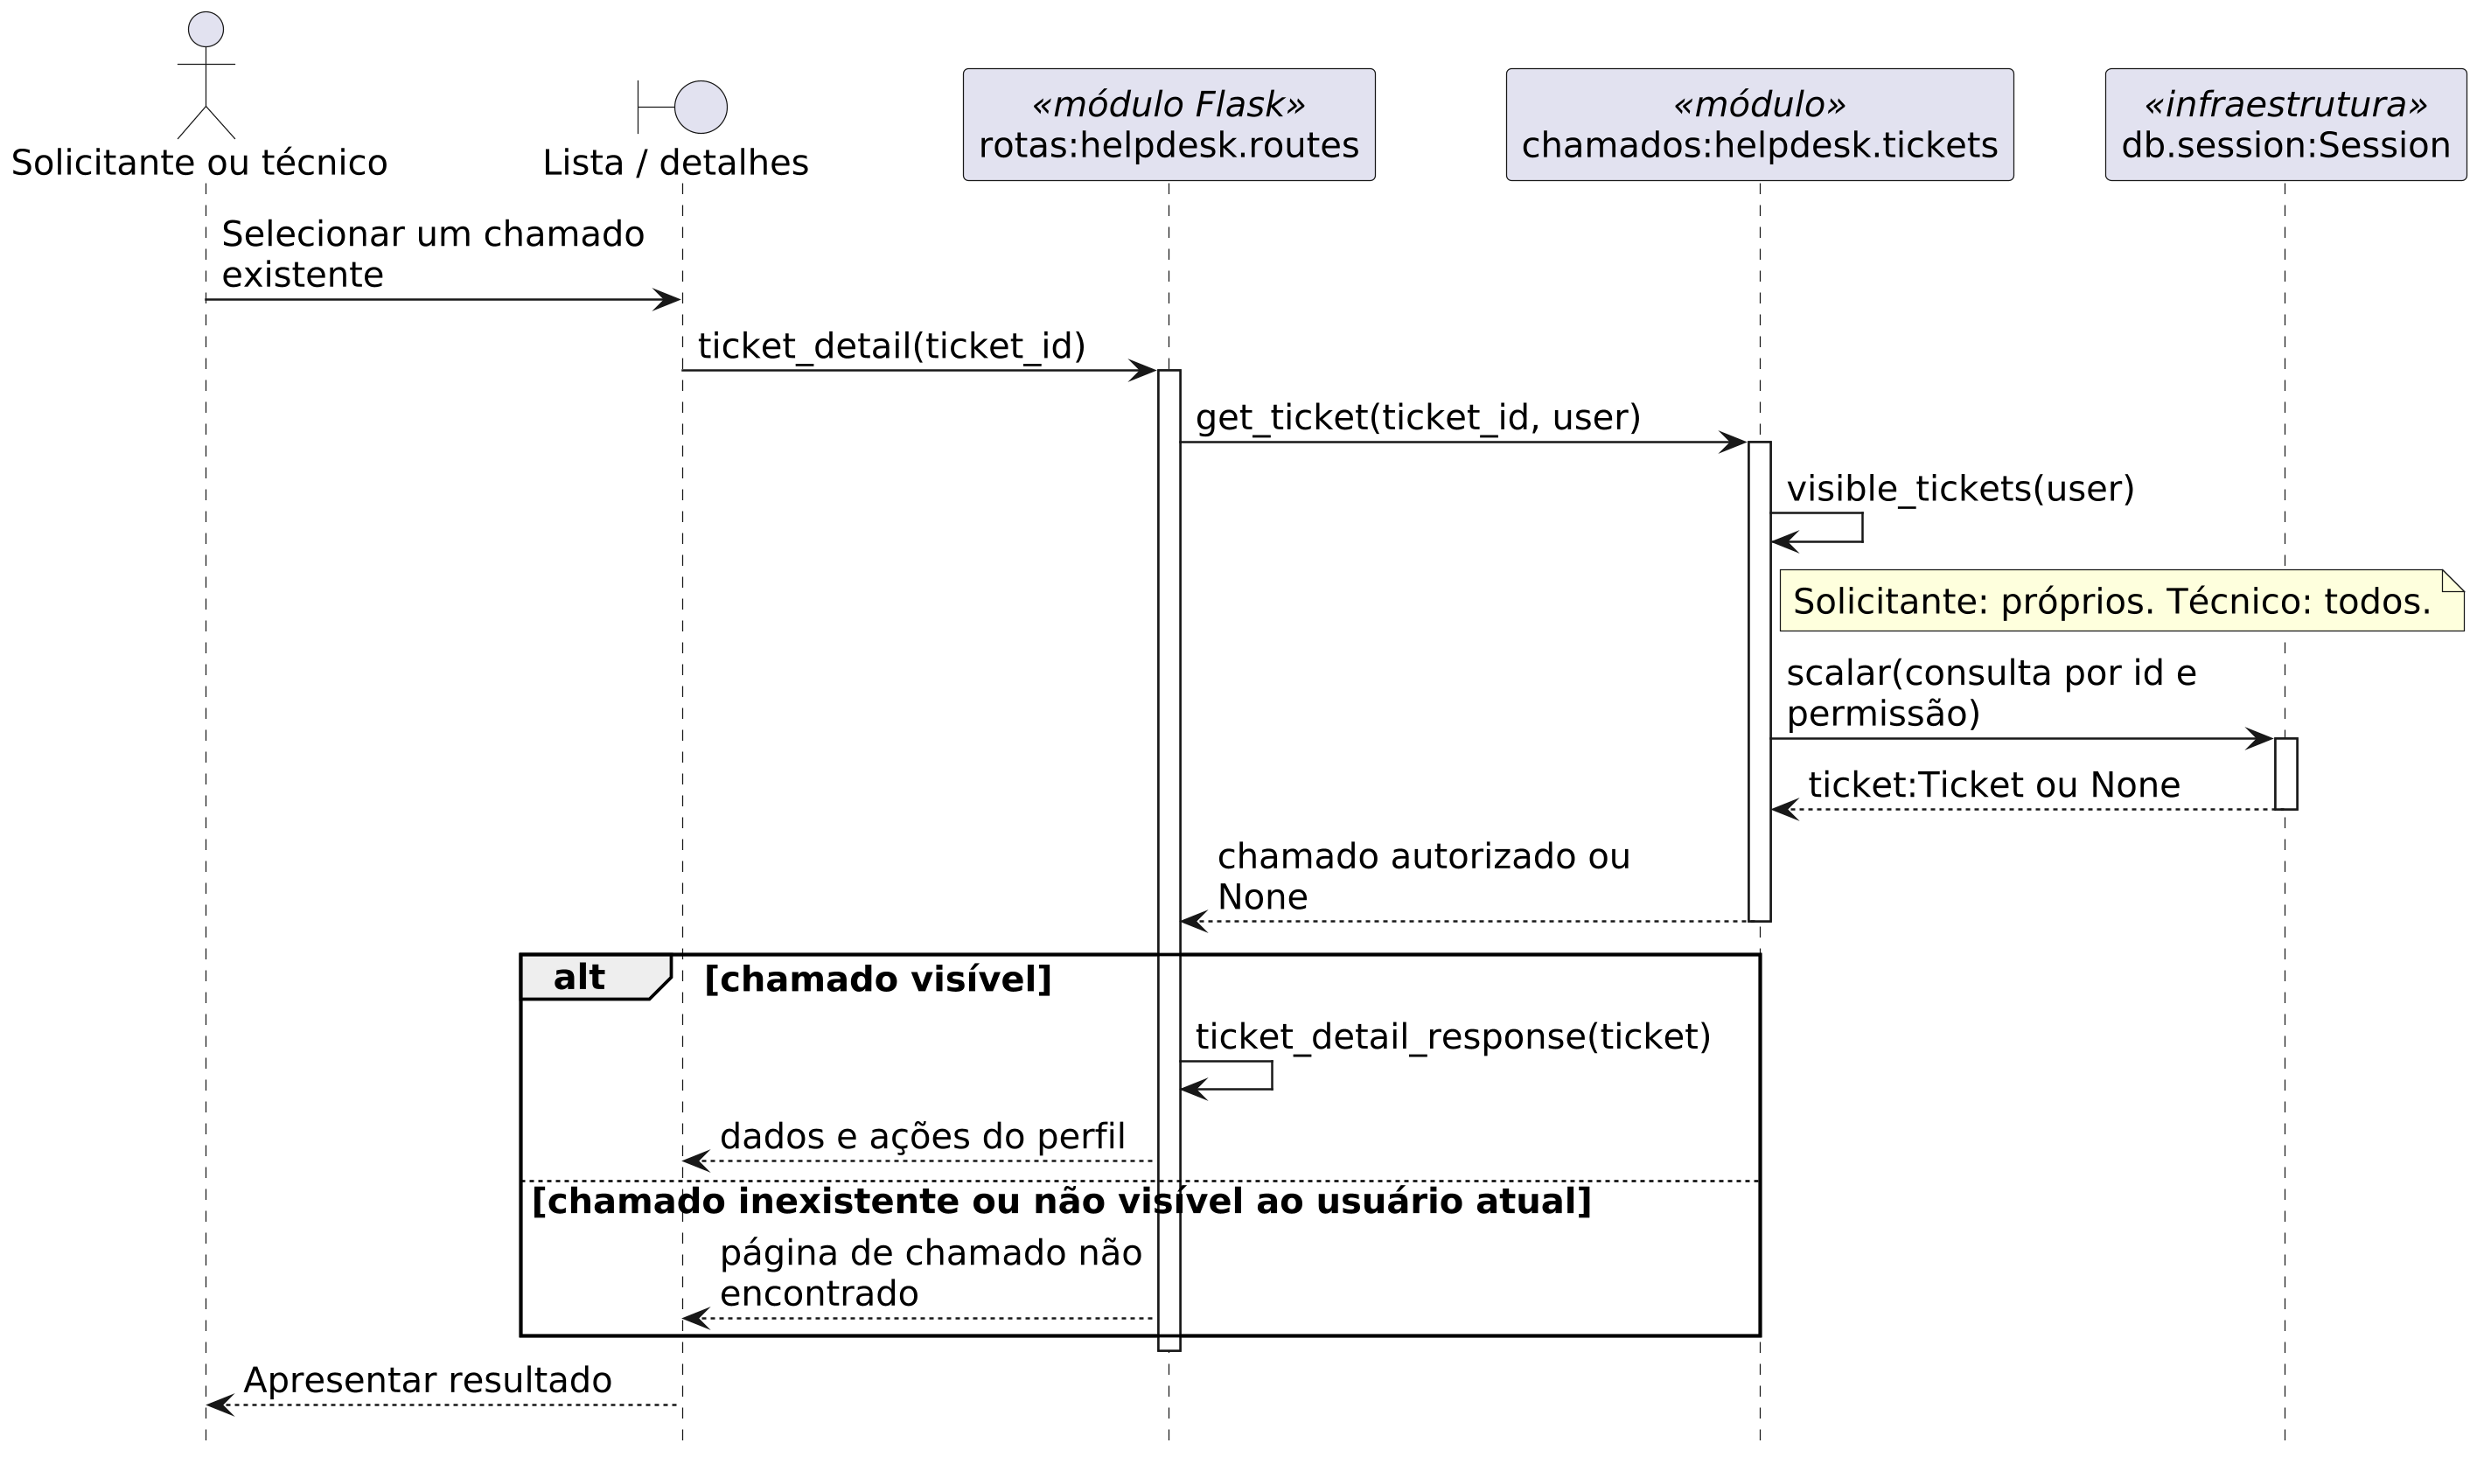
Figura 6. Consultar detalhes.
A busca considera a permissão do usuário junto com a identificação do chamado. Um registro não autorizado não é apresentado.

5.7. Sequência da prioridade
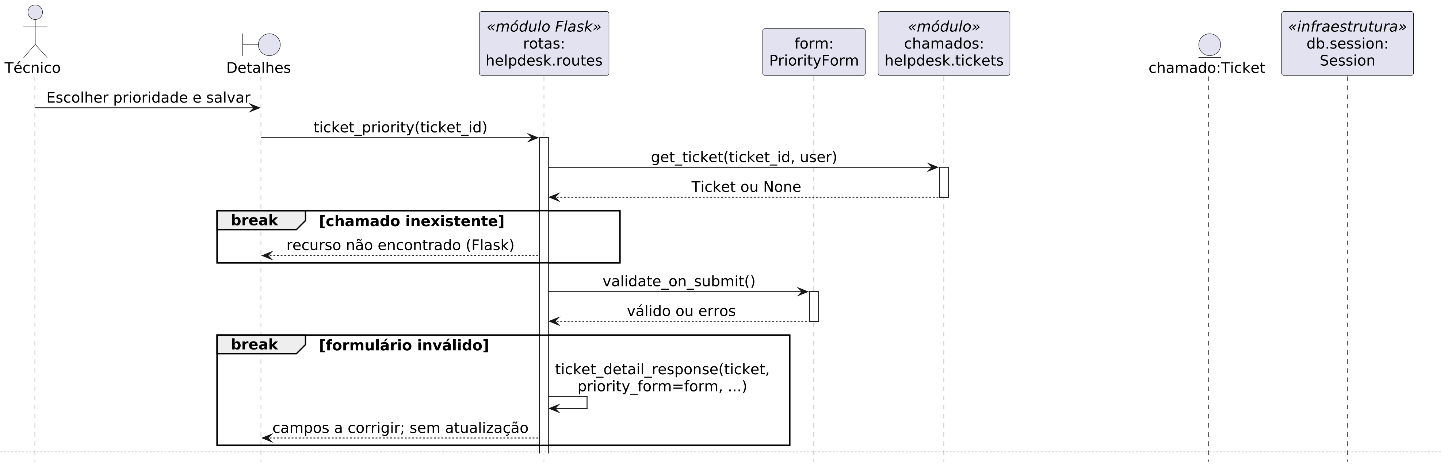
Figura 7. Definir prioridade: busca e formulário.
A busca autorizada antecede a validação do formulário e a atualização.

5.7. Sequência da prioridade (continuação)
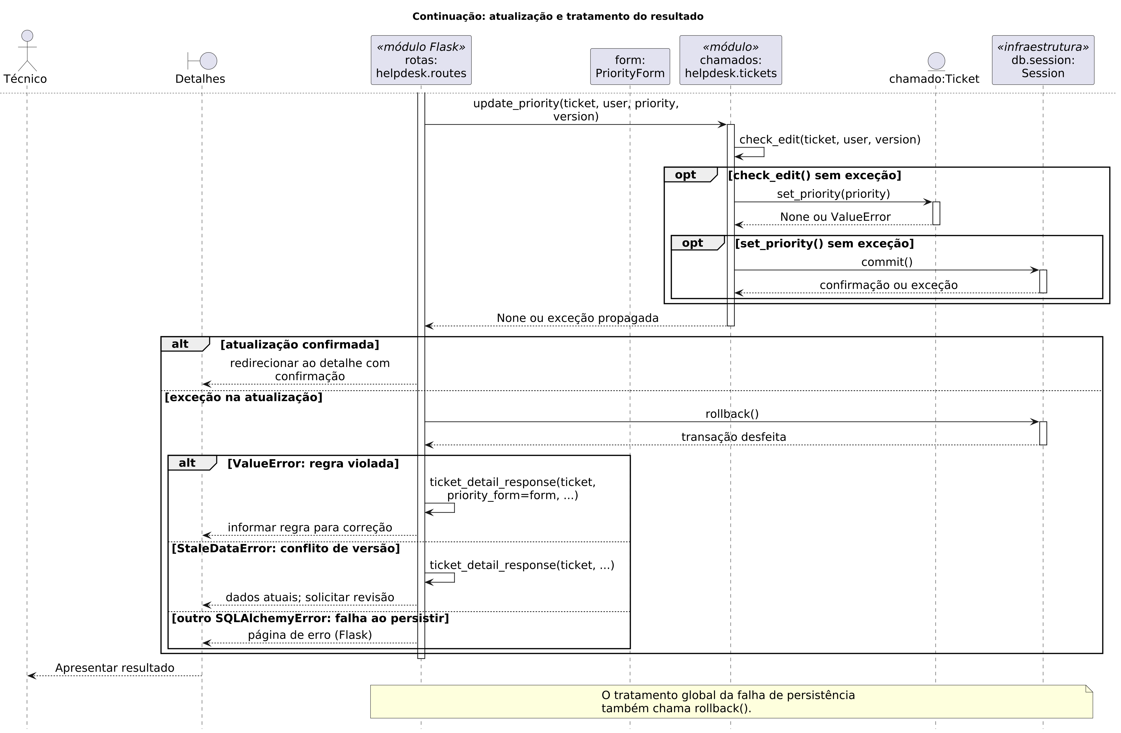
Figura 7 (continuação). Atualização e tratamento do resultado.
Regra violada, conflito e falha de persistência acionam rollback() na rota; chamado ausente e formulário inválido não passam por essa operação.

5.8. Sequência do status e da solução
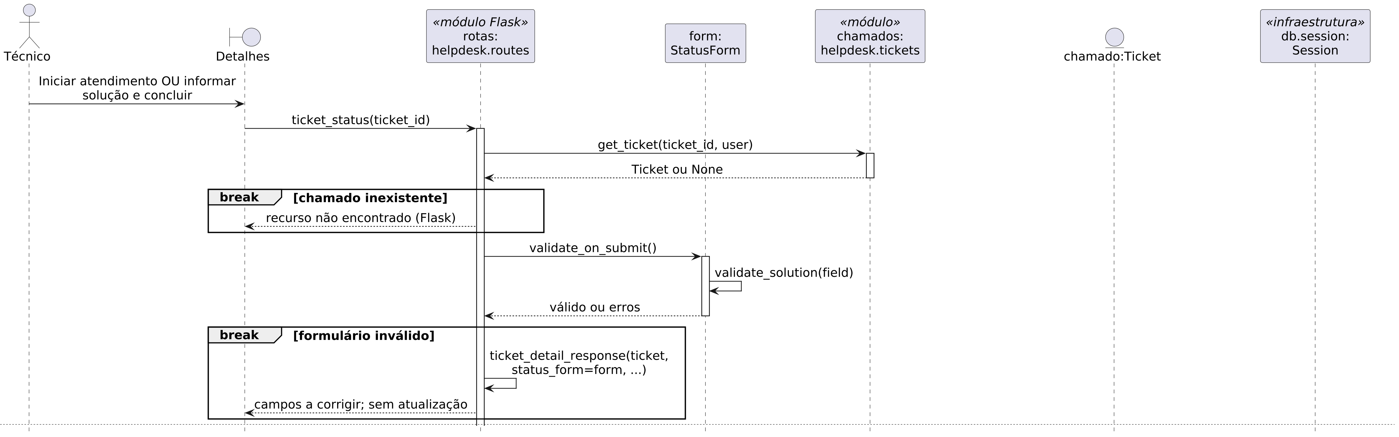
Figura 8. Atualizar status: busca e formulário.
Cada requisição executa uma única transição, após a busca e a validação do formulário.

5.8. Sequência do status e da solução (continuação)
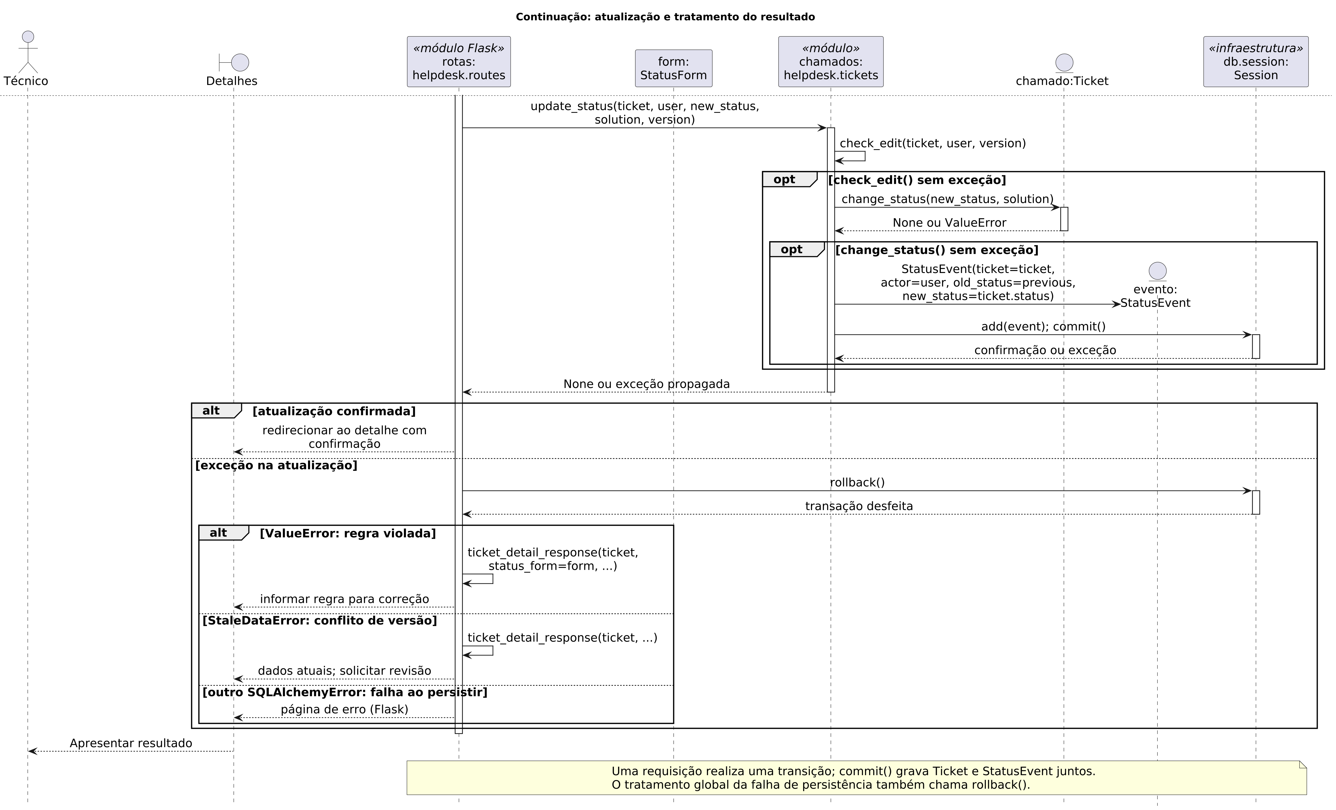
Figura 8 (continuação). Transição e persistência do evento.
A alteração do Ticket e o StatusEvent são gravados na mesma transação; erros impedem a confirmação parcial.

5.9. Classes e operações
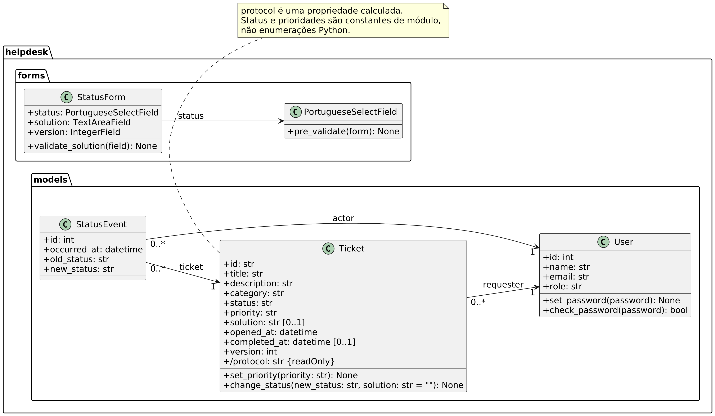
Figura 9. Classes principais da aplicação.
As associações mostram o solicitante do chamado e o autor de cada evento. O sinal + identifica membros públicos; protocol é uma propriedade calculada, e a herança de infraestrutura foi omitida.

5.10. Atividades do atendimento
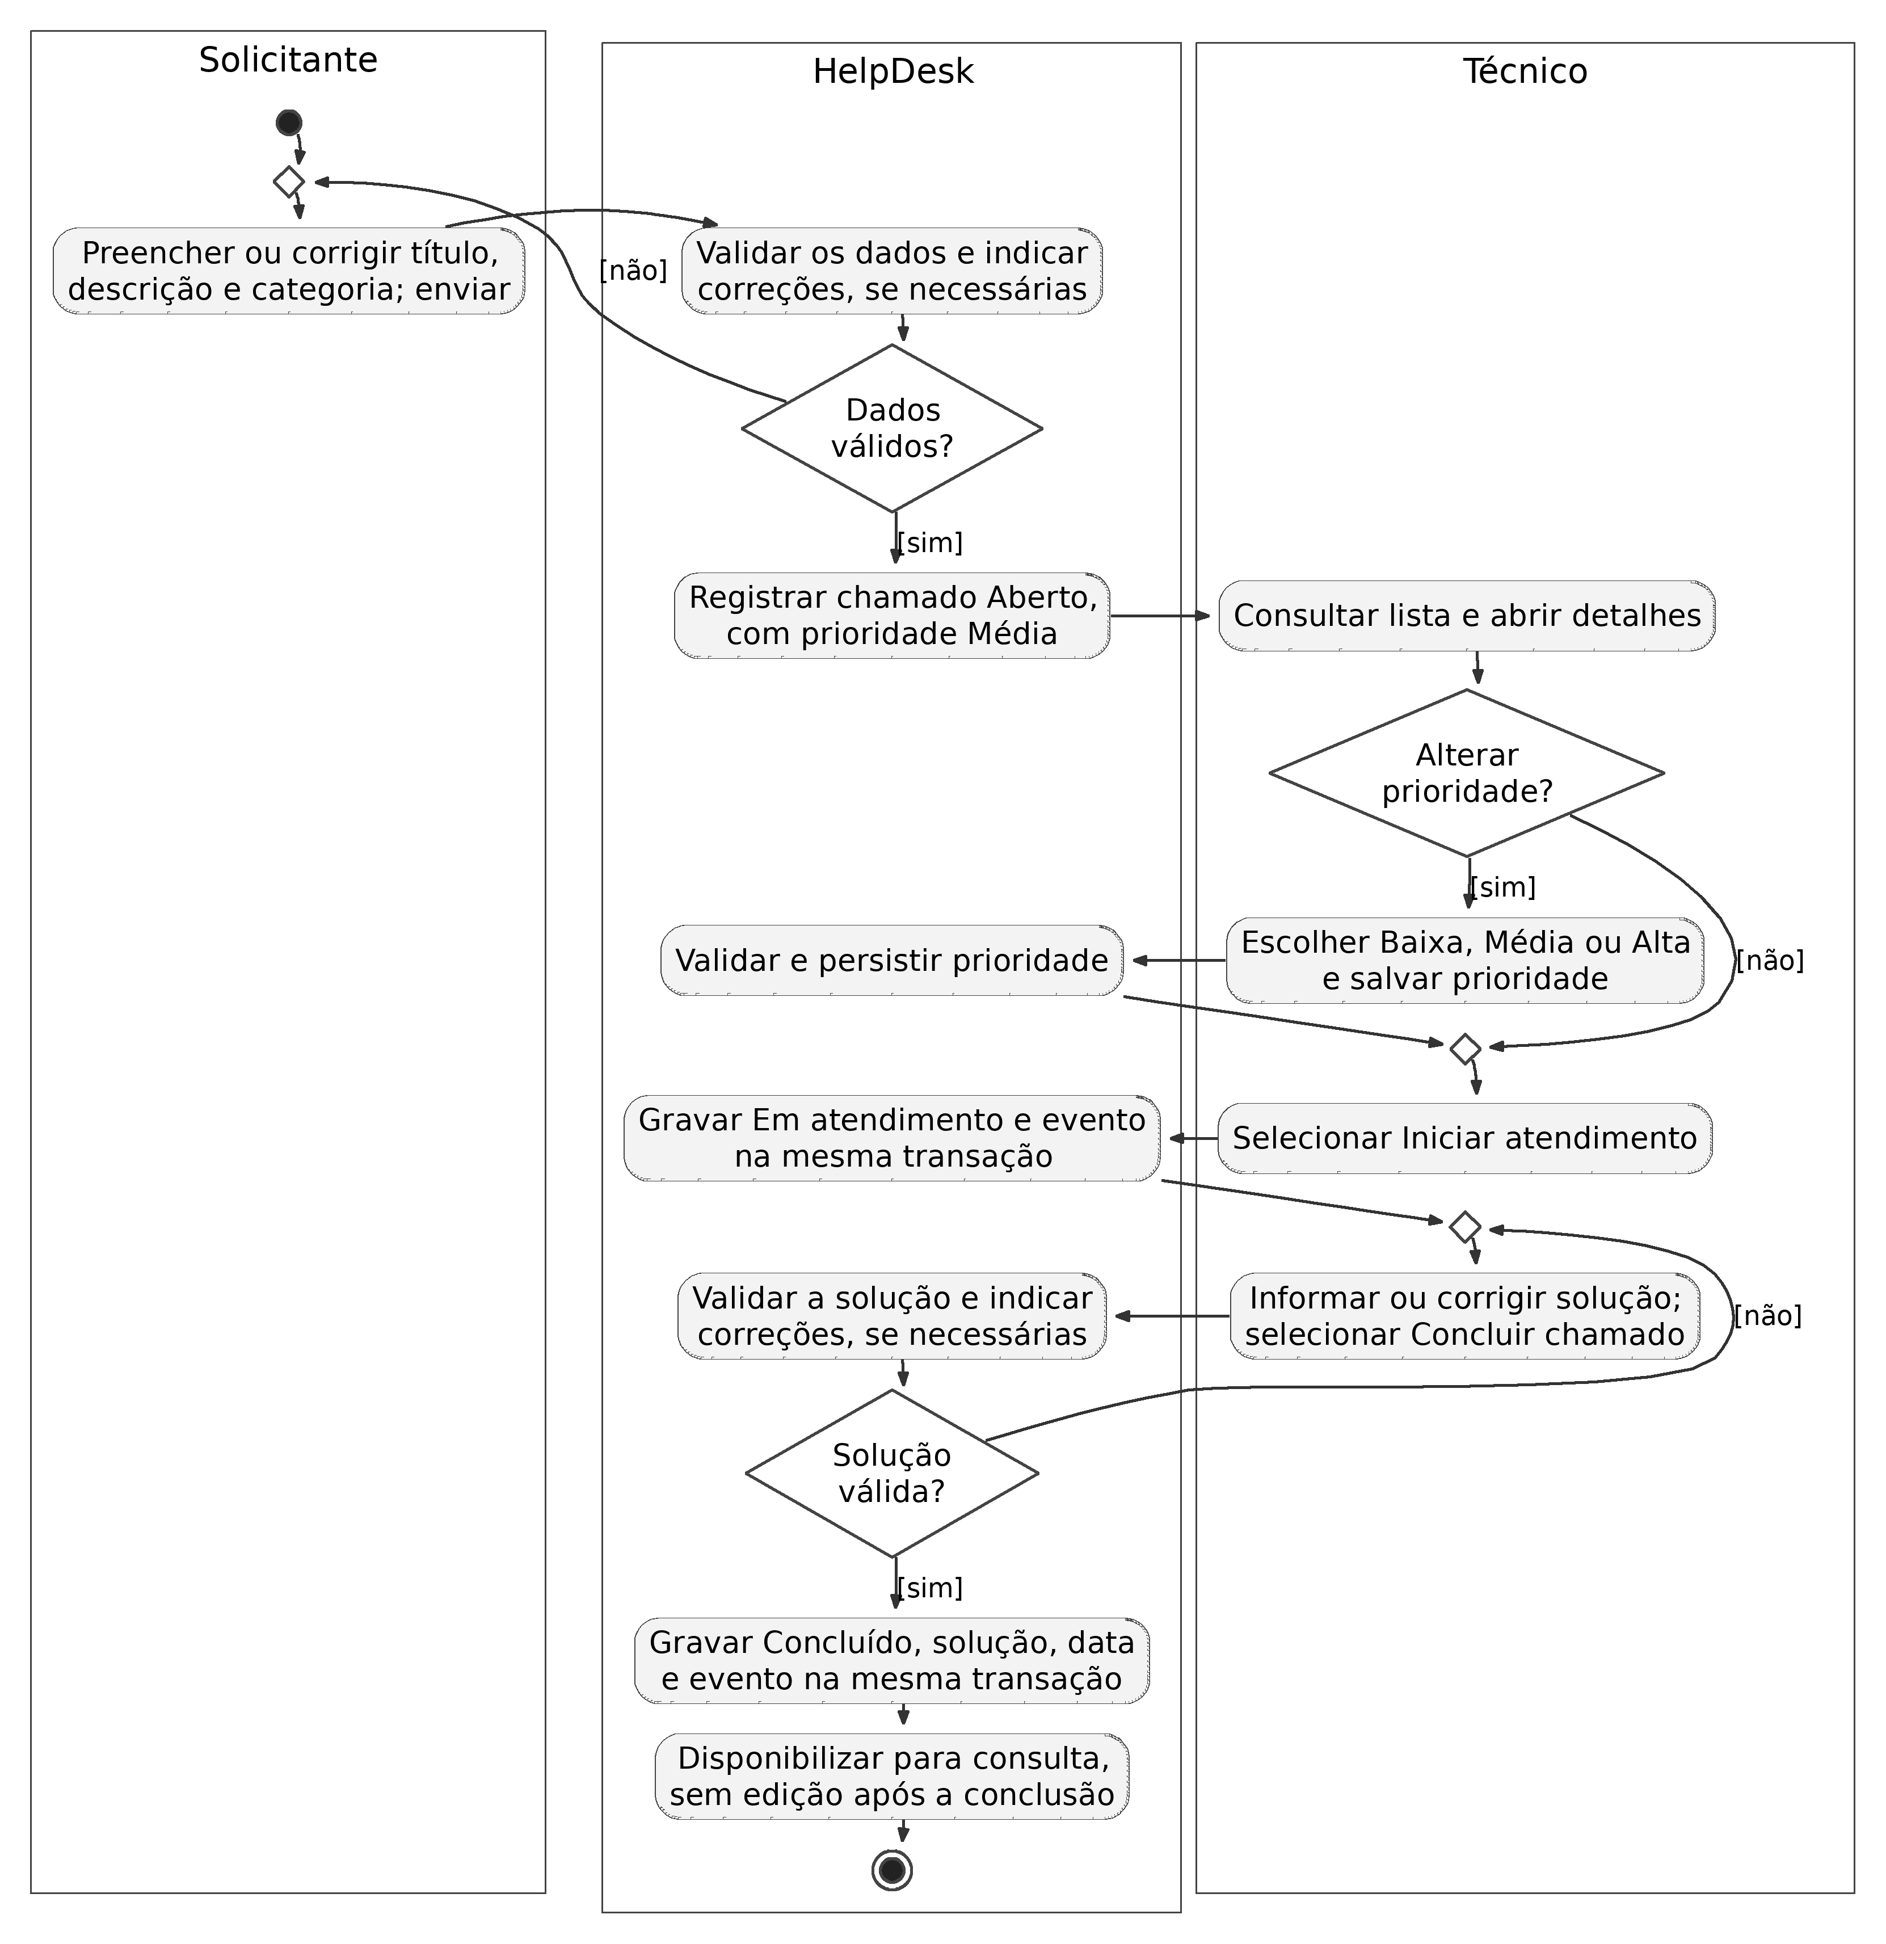
Figura 10. Fluxo de atendimento por responsabilidade.

6. Execução
Na pasta do projeto, execute:
docker compose up -d
docker compose exec app flask demo-credentials
Acesso: http://localhost:8080. O segundo comando exibe as credenciais de demonstração. Para atualizar a imagem, execute docker compose up -d --build.

7. Próxima Sprint
Sprint 3 (03/12/2026): anotações e consulta cronológica do histórico, indicadores por status e prioridade, documentação e vídeo final. O histórico aproveitará os eventos automáticos desta Sprint.

